110年中興里第2次里鄰工作會報各課室及各課室宣導資料
- 主席致詞(介紹與會來賓)

貳、里辦公處工作報告
- 訂立里辦公處工作計畫及建立各項業務基本資料，作為推行里政工作之依據。
- 有關市政宣導，請各鄰長全力配合張貼宣導。
- 區公所辦理之各項活動需各里配合發動人員，感謝鄰長全力配合共襄盛舉。
- 目前本里110年下半年度暫定活動期程如下：
- 長青樂活遊台北：待觀傳局核可公文下來後即可辦理。
- 【110/11/24 (三)至110/11/26(五)】中興里睦鄰活動。
- 11/6(六)里內大掃除。
以上活動請各位鄰長志工撥冗參加。
- 為改善里內居住環境維護公共建設，提昇生活品質，遇有路燈損壞、水溝阻塞、路面坑洞、自來水管破裂等情況時，均隨時查報或直接商請有關單位加以修護，其他有礙市容或妨害公共安全之事項，請隨時向里辦公處反映。
- 協助辦理滅蟑滅鼠工作（每年11月），全年免費供應藥餌，如有需要者，請向里辦公處或區公所領取。每二個月一次配合環保局推行里內環境消毒工作。
- 110年里鄰建設服務補助經費21萬9,215元(詳閱附件)，尚餘8萬0,781元，支用情形等資訊已公開資訊於里鄰網站。
- 鄰長自強活動訂定實施計畫；並於活動前1個月函報區公所審核，鄰長自強活動當日，參加之鄰長親自簽到或可由家裡成年人代理參加並填寫參加同意書，不得由非關係人參加或冒名頂替。
十、鄰長配合市政工作事項如下：
  - 鄰里關懷訪視。
  - 市政宣導資料之分送。
  - 睦鄰互助、守望相助之協助推動。
  - 里內環保清潔之協助推動。
  - 緊急災害之反映及協助救助。
  - 社會福利、急難救助之協助。
  - 里民參加里民大會或基層建設座談會之通知及督促。
  - 里鄰工作會報之出席。
  - 鄰長證明事項。
10.市政宣導及民情之反映。
11.區公所及里辦公處交付之其他為民服務事項。

- 民政課
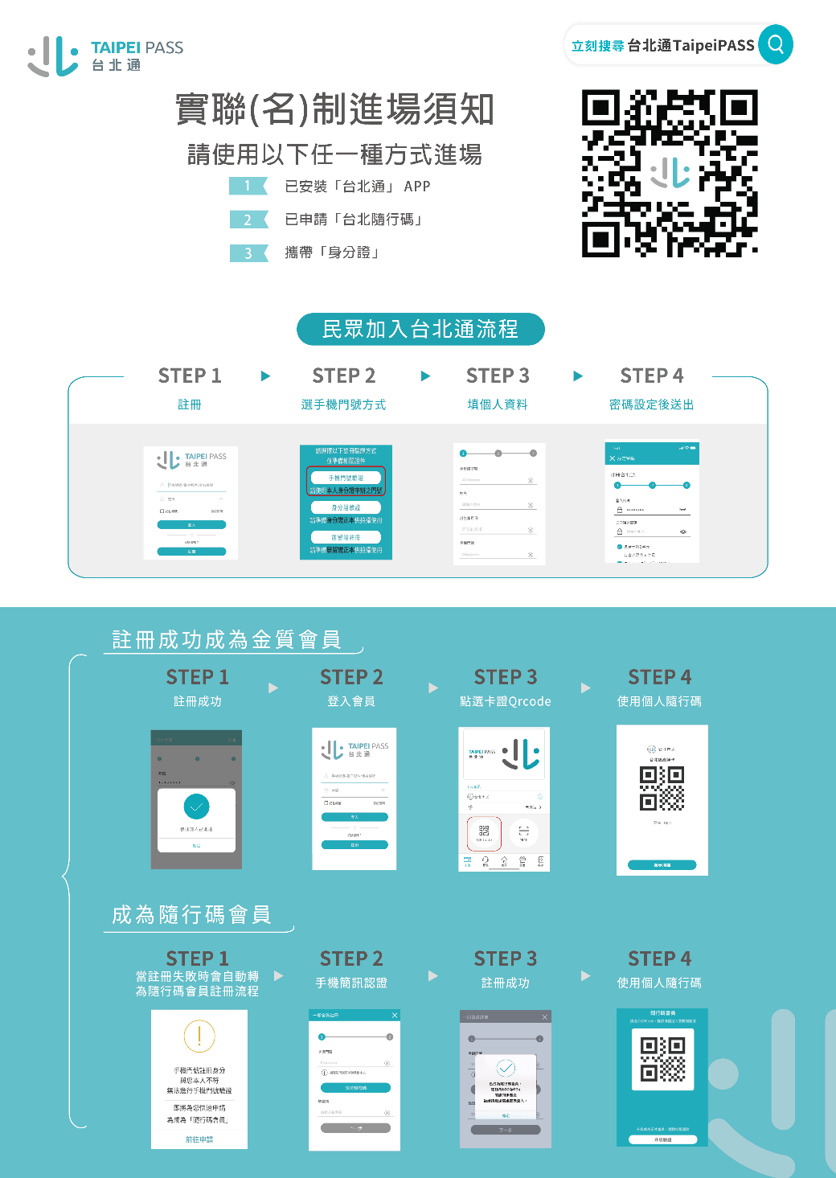
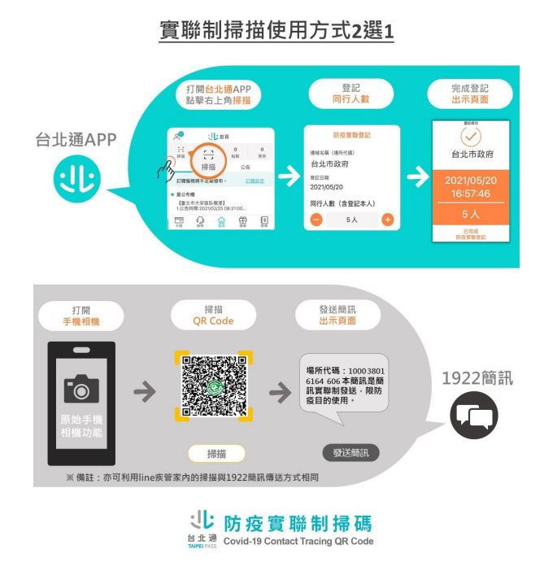
  - 因應COVID-19疫情嚴峻，本府推出「台北通實聯制」，於中央1922簡訊實聯制的基礎上，採用多元整合模式，讓場所QR Code一碼二用，民眾可以選擇台北通APP掃碼，以網路完成實聯登記，也可使用手機中具掃碼功能之相機，以簡訊回傳1922，兼具便利、操作簡單及節約經費等特色。目前適用台北通實聯制QR Code之場館涵蓋本府管轄之公有場館（如里辦公處、區民活動中心等）、本市轄區內之四大超商、賣場、百貨公司等近2,000多店家，以期增加民眾便利性，齊為抗疫盡一份心力。台北通APP安裝流程及實聯制掃描使用方式，如下圖所示：
  - 依「臺北市鄰長遴聘解聘實施要點」第2點規定，鄰長之遴聘，由里長遴報區公所聘任，里長應就該鄰內成年居民足以勝任鄰長職務並實際設籍居住該鄰者遴選鄰長。同要點第6點亦規定，鄰長戶籍如遷出各該鄰或未實際長住鄰內時，由里辦公處就其事實備具解聘申請書報請區公所，經區公所核定後解聘。臺北市政府民政局及區公所均會定期（里幹事每2個月1次）查對鄰長戶籍資料，凡有戶籍遷出各該鄰者，應即知會里長並報請區公所解聘之。
  - 里民活動場所辦理之活動以公益非營利者為限，活動以提供里民集會、知能研習、小型健康休閒活動等靜態活動為主，場所之活動場次安排應由里辦公處召開里內會議協商定之，固定場所每週開放時間不得少於54小時，民政局及區公所得不定期查核場所使用情形。
  - 里民活動場所租金補助係以場所租金補助為限，不得做為其他業務使用。
  - 電腦伴唱機請使用合法授權之歌曲，勿自行灌錄來源不明或非經授權經銷商灌製之不合法歌曲；如發現電腦伴唱機內有不合法歌曲，仍應送原廠進行回復原廠設定。
  - 由里辦公處以里鄰活動申請使用區民活動中心，請里幹事務必轉達下列注意事項：
    - 申請時請檢附經里辦公處蓋印及里長簽章之申請書、切結書、里鄰工作會報影本等相關資料，且該活動經里鄰工作會報決議通過，符合里鄰活動要件始擁有僅繳水費及電費之優惠。
    - 「區民活動中心場地許可使用申請書」之「申請單位及負責人姓名」須為里辦公處，「申請人姓名」須為里長，以利區公所審查。
    - 未檢附前揭資料者將依一般租借辦理。
  - 本區共有11座區民活動中心各類教室提供租借，請協助週知里民有使用需求時，歡迎掃描QR CODE查詢相關資訊或電洽民政課區民活動中心租借承辦人，聯絡電話2723-9777分機811，本所將竭誠服務。場地資訊、收費基準表，請掃描QR CODE連結。


  - 清除病媒孳生源才是預防登革熱最根本的方法，請民眾做好環境整頓，落實「巡、倒、清、刷」，並提醒里民針對居家環境及屋頂天清等應加強注意，並定期執行孳生源清除作業，以預防登革熱疫情。
  - 為確保學童人身安全，本府教育局已配發全市各公立國民小學學童每人防身警報器1個。請各里鄰長、志工、守望相助隊等，如聽聞警報聲響，請予學童協助。並請各里利用相關里鄰活動或集會時加強宣導，俾利學童於面臨危機情境時作為防身器材，並尋求救援及維護自身安全。

  - 維護居家安全請裝設住宅用火災警報器：
5層樓以下公寓住戶尚未領取住宅用火災警報器者，可持身分證等身分證明證件至各消防分隊（信義分隊、永吉分隊及莊敬分隊）領取1個住宅用火災警報器（1戶限1次）；至今本市已有275件住警器成功提醒住戶、避免傷亡案例，為保障生命財產安全，市民朋友應於家中寢室、廚房、走廊及樓梯安裝住警器，以提早發現火災，若接獲鄰居住家內住宅用火災警報器聲響，亦請協助撥打119報案。
  - 臺北防災立即go防災手冊：
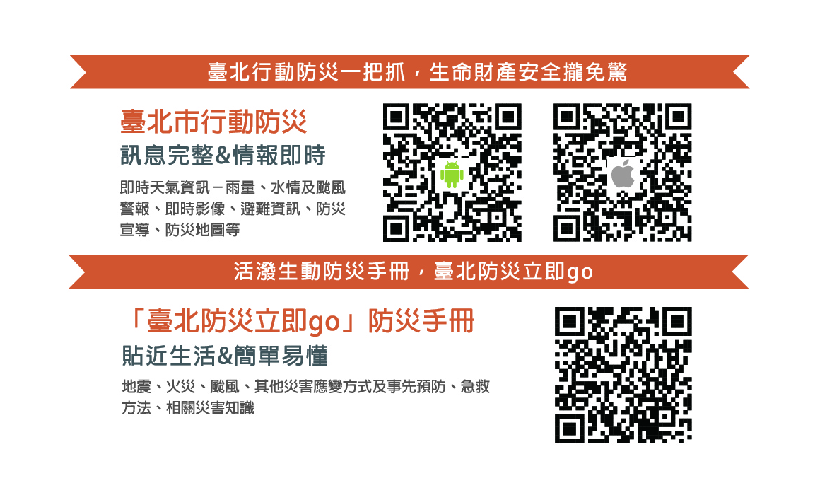
為提升市民朋友對災害風險的認知，首先須改善溝通的方式，臺北市政府遂致力改善生硬無趣的宣導文宣，爰首創全國「臺北防災立即go」漫畫防災手冊，以手繪漫畫圖像，並搭配淺顯易懂的文字，讓民眾能以準確的方式學習防災知能，讓生硬的防救災知識，轉化為輕鬆易學的防災技能。（可至Google Play商店或掃瞄下方QR Code）

  - 社區防疫
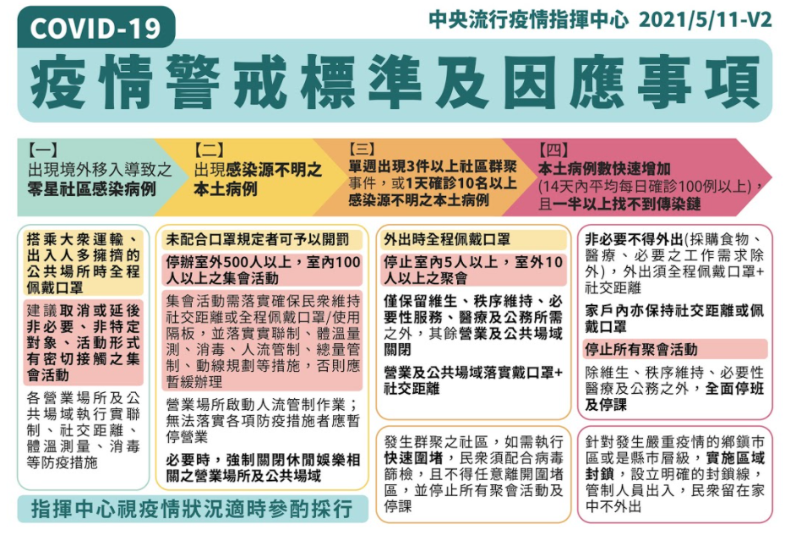
相關防疫規定，請遵循中央流行疫情指揮中心公告之「疫情警戒及因應事項」，該中心將隨疫情滾動式修正，請協助配合落實社區防疫工作。

  - 保持居家環境良好通風以避免一氧化碳中毒。
  - 請持續透過為民服務及里內相關會議、活動等管道加強宣導里內鄰長、巡守隊、志工、親朋好友及里民踴躍訂閱臺北市政府精準投遞平臺「里公布欄」，同時訂閱本區41個里，以提升本區訂閱率。
訂閱流程：
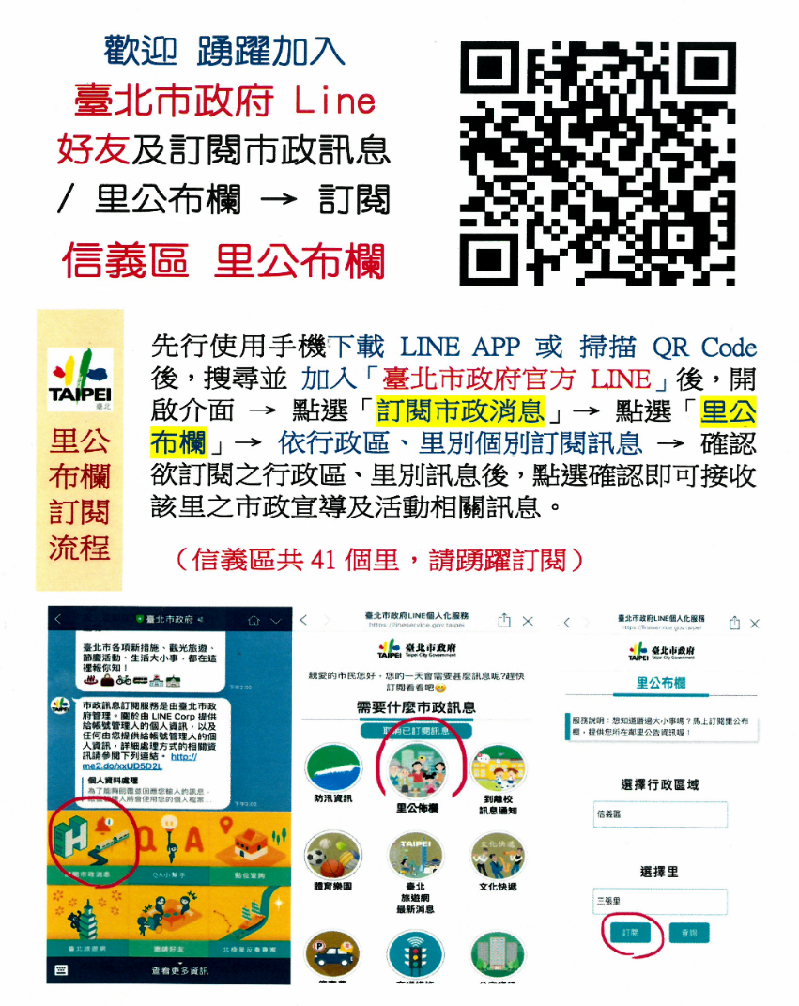
先行使用手機下載 LINE APP 或 掃描 QR Code 後，搜尋並 加入「臺北市政府官方 LINE」後，開啟介面 → 點選「訂閱市政消息」→ 點選「里公布欄」→ 依行政區、里別個別訂閱訊息 → 確認欲訂閱之行政區、里別訊息後，點選確認即可接收該里之市政宣導及活動相關訊息。

- 社會課
  - 本市未立案長期照顧及老人安養機構，請協助通報：
為防範未立案長期照顧及老人安養機構違法營業或有業者未經許可擅自設立之違法情形，請里幹事、里鄰長若發現同一場所內，似有同時照顧多名長者（無論失能程度）、且無臺北市政府社會局核發之老人機構或臺北市政府衛生局核發之住宿式長照機構立案證書，可電話聯繫或傳真通報單（如附件）至臺北市政府社會局或衛生局（電話：社會局1999轉1673、衛生局1876；傳真號碼：02-87801794），俾進行查處。
  - 強化社會安全網-急難紓困實施方案宣導：
若有里內居民有急難且生活陷困欲申請急難紓困實施方案：
    - 協助確認急難事由及生活陷困（需審查家戶財產及所得），急難事由可電洽社會課詢問。
    - 最近3個月內發生急難事由及生活陷困，同一事由以申請1次限。
    - 向居住地所在之區公所申請。
    - 急難事由如下：
      - 死亡：主要負擔家計者戶內人口死亡，無力負擔喪葬費用，未領取相關社會保險給付或已申請但尚未領取。
      - 失蹤：警察機關發給失蹤證明之失蹤發生日3個月內。
      - 罹患重傷病：需1個月以上治療且無法工作/重大傷病卡。
      - 失業：非自願性失業或為照顧1個月以上治療之親屬致無法工作之臨時性失業。
      - 其他原因無法工作：失業民眾最近1個月內有求職登記但尚未就業。
      - 其他變故：遭遇天災、財務或生財工具毀損、離婚、遭扶養人遺棄，無法獲得任何補助、救助等。
  - 家暴、老人保護、兒少保護及高風險家庭宣導：
里幹事知悉里內有家暴、老人保護、兒少保護及高風險家庭案件。
    - 線上通報：請至「關懷e起來」（https：//ecare.mohw.gov.tw）進行線上通報，家內有未成年子女目睹家庭暴力請於通報表註記。
    - 電話通報：臺北市家庭暴力暨性侵害防治中心（2361-5295分機226、傳真2361-5290）、臺北市政府社會局社工科（2720-6528）。
    - 若為緊急案件或有公共危險之虞等立即性危險，請直接撥打110報案，由警政機關勤務指揮中心啟動緊急救援機制，以掌握救援的時效性。
    - 涉有自殺防治案件，請併通報本市自殺防治中心（1999轉8858）。
  - 里鄰長身分加保（健保）須知：
為保障里鄰長的健保權益，有關里鄰長加保注意事項說明如下：
    - 被保險人（里鄰長）如有在公司行號或工、農、漁會投保者，則不得依里鄰長身分加保。（除非里鄰長是以眷屬身分依附加保，則可以選擇是否要轉出以里鄰長身分加保）。
    - 投保里鄰長保費110年1月1日起調整為622元。投保第六類地區人口每人每月保費826元（眷屬亦同）。
    - 如投保公民營事業機構受僱者，按投保薪資核算保費。
    - 可透過里辦公處代辦加保，需提供：
    - 本人（眷屬）身分證影本（或戶口名簿影本），原投保單位健保轉出表。如有年滿20歲眷屬依附加保則需提供在學學生證。（洽詢電話：27239777轉674、676）。
  - 老人健保補助
    - 補助對象如下：
65-69歲之中低收入老人、其他符合下列各目規定之老人：
      - 年滿70歲之老人、年滿55歲之原住民或中華民國104年12月31日（含）前年滿65歲之老人，且設籍並實際居住本市滿1年者（最近1年內居住國內之時間合計滿183天）。
      - 經稅捐稽徵機關核定之最近一年綜合所得總額合計未達申報標準或綜合所得稅稅率未達百分之二十者。申報老人為受扶養人之納稅義務人有上開情事者，亦同。
      - 未獲政府機關健保自付額之全額補助者。
    - 補助額度：
每人每月至多補助826元（中央健康保險署第六類保險對象自付額），低於826元者核實補助。
    - 申請恢復補助作業：因核定稅率或居住國內之時間不符補助資格，經社會局停止補助之受補助人，於符合補助資格後，得檢具相關證明文件向社會局申請恢復補助。申請恢復補助經審核通過後，自申請當月起恢復補助。
    - 相關資料上社會局網站查詢，或以電話直撥市民當家熱線 1999（外縣市27208889）轉6966~6968，供民眾詢問。
  - 健保積欠保費無力繳款辦理：
    - 中央健保署推動愛心專戶，針對非低收入戶、中低收入戶及其他領有政府救助市民，健保費無力負擔民眾，提供協助繳納健保費，請多多利用。
    - 請電洽社會課（洽詢電話：27239777轉674、676）。
  - 國民年金保險宣導：
國保保險費設有10年補繳期限，自108年3月31日起，國民年金保險費「10年補繳期限」陸續屆滿，屆滿後即無法補繳，將直接影響被保險人之國保年資與給付權益。如果經濟困難一時無力繳費，可向勞保局申請分期繳納欠費，或拆成多張以月為單位之小額繳款單分次計息補繳減輕負擔。
    - 老年年金給付：曾經參加國民年金保險並依規定繳納保險費、累計保險年資的人，年滿65歲時都可以按月請領老年年金給付，並且領一輩子。
    - 生育給付（100年7月1日施行）：在參加國民年金保險期間分娩或早產的女性被保險人，可以請生育給付。
    - 身心障礙年金給付：在參加國民年金保險期間發生重度以上身心障礙事故且領有身心障礙手冊或證明，並經評估無工作能力的被保險人，可以請領身心障礙年金給付。
    - 遺屬年金給付：被保險人有下列情形之一，且遺有符合請領資格的「當序遺屬」（指最前面順位的遺屬）時，可以請領遺屬年金：
      - 參加國民年金保險期間死亡。
      - 領取身心障礙年金或老年年金給付期間死亡。
      - 年滿65歲未及請領老年年金給付前死亡。
    - 喪葬給付：被保險人在參加國民年金保險期間（65歲前）死亡，負責支出殯葬費的人可以請領喪葬給付。

- 經建課
  - 防汛期間民眾如有砂包領取需求，得至本所申請，有關本所防災沙包發放及回收作業說明如下所示：
    - 領取人：本市信義區之居民或機關團體（含一般民間團體、社區大樓管委會）均可領用。
    - 出示證件：領取人身分證或駕照，證件之住址不在信義區公所行政區內之民眾，得加附租屋契約或里長證明等證明文件。
    - 領取數量：原則每年每戶領用10包沙包、公寓大廈或工商行號領用30包、各里辦公處領用200包為上限。
    - 領取地點：臺北市信義區公所1樓駐衛警服務臺（信義路五段15號1樓）。
    - 領取方式：執身分證明文件洽本行政中心1樓警衛服務臺填寫沙包領用表，並領取「沙包正確使用方式及保存方法」宣導單後即可至地下2樓領取。
    - 注意事項：
      - 領取沙包之民眾，請妥善保存做為災害防範備用，勿將沙包隨意棄置，避免影響市容觀瞻，任意丟棄致污染環境，將依廢棄物清理法處新臺幣1200至6000元罰鍰。
      - 領取人自行保存沙包期間，若有沙袋破損，本所亦提供沙袋供民眾索取更換。
    - 回收地點：可送回本所，破損或零散沙包可交由環保局清除。
    - 聯繫電話：
      - 上班時間：（02）2723-9777分機637（經建課）
      - 非上班時間：（02）2723-9777
      - 情實際需要調整之。

- 調解會
  - 民眾遇有民事及刑事告訴乃論糾紛，歡迎至本區調解委員會聲請調解，調解成立經法院核定後與法院判決具有同一效力，對雙方當事人而言既省事又省錢，請多加利用。
  - 本區調解委員會亦辦理法律諮詢服務，聘請義務律師輪流於週一至週五上午9：30-11：30現場免費法律問題之諮詢解答（不含訴狀撰寫）（請於上午11：00前現場登記）。本區調解委員會服務電話：27239777轉610蕭秘書或611鍾小姐。

- 信義區清潔隊
  - 最近午後雷陣雨頻繁，請各里注意積水容器之清理，以免登革熱病媒蚊孳生傳播。

- 消防局第二救災救護大隊
  - 有關本區6、7樓集合住宅檢修申報，截至110年7月底止，已完成申報245棟，尚未申報293棟。本中隊安檢同仁已拜訪各里里長說明檢修申報流程並交付各里未申報集合住宅清冊。本區申報率45.5%；針對未申報集合住宅應於每年9月底前完成集合住宅大樓之檢修申報。

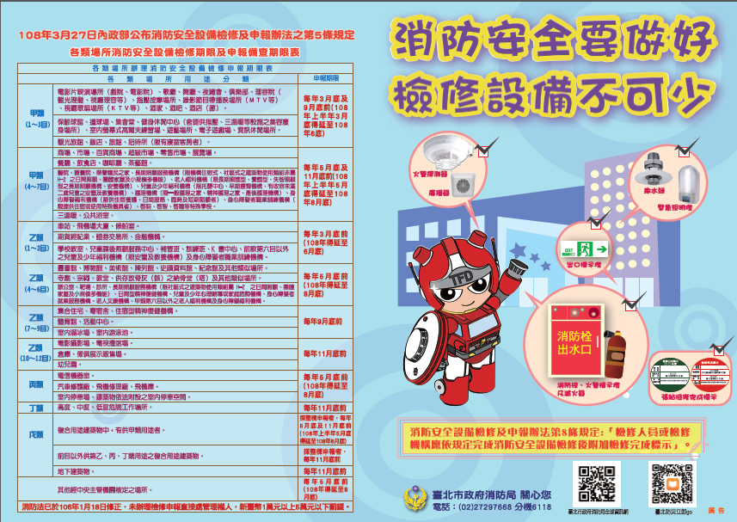
- 信義區健康服務中心
  - 健康飲食、衛生教育宣導
    - 代謝症候群：18歲以上男性健康腰圍應小於35吋（90公分），18歲以上女性健康腰圍應小於31吋（80公分），時刻注意腰圍，遠離代謝症候群。
    - 碘鹽宣導：買鹽看標示，適量加碘鹽避免甲狀腺腫。
    - 飲食宣導：天天3蔬2果，每天記得吃蔬果!
    - 掌握3好1巧(吃得下，吃得夠，吃得對，吃得巧)，幸福健康活到老。
    - 用藥宣導：用藥觀念要正確，依照醫囑用藥，不養成依賴藥物的習慣。
  - 兒童整合篩檢
    - 本中心針對信義區4-5 歲(106年~105年之間出生)，自3月15日至6月底安排醫療院所至各個幼稚園完成兒童篩檢檢查。
    - 就學整合性篩檢，(未就讀臺北市幼兒園或已就讀幼兒園未完成篩檢幼童)目前仍暫停辦理。
  - 菸害宣導
    - 電子煙多數含尼古丁具成癮性，更含有致癌物甲醛，嚴重傷害健康！
    - 戒菸請善用二代戒菸、0800-636363戒菸專線、戒菸班、戒菸衛教諮詢等服務，及早成功戒菸，維護健康！
  - 癌症防治
    - 信義區健康服務中心於110年預定規劃5場次整合性預防保健服務，因目前規劃整篩僅至7/24止，且衛生局目前來函表示篩檢活動暫緩，故今年度整合性預防保健服務僅辦理過3/20及4/17兩場，後續待衛生局來函指示工作進度，非常感謝！，若有疑問，請洽詢本中心業務承辦人：27234598轉6133姚護理師。
【符合篩檢資格說明】
- 成人健康檢查(3年1次)•40-64歲以上男、女〈45-69年次〉
- 子宮頸抹片檢查(1年1次)•30歲以上婦女〈79年次以前〉
- 乳房攝影檢查(2年1次)•45-69歲婦女〈40-64年次〉
- 大腸癌糞便潛血檢查(2年1次)•50-74歲男、女〈35-59年次〉
- 口腔黏膜檢查(2年1次) •30歲以上抽菸或嚼食檳榔者
  - 兒童醫療補證
    - 衛生局得對以下三類兒童給予醫療補助：
      - 第一類：設籍本市六歲以下之兒童，且其父母之一（或監護人）設籍並實際居住本市滿二年者。
      - 第二類：
- 設籍本市六歲以下之兒童，且具本府社會局核定之低收入戶身分者，或經本府社會局核定之特殊個案，無力負擔醫療費用者。
- 設籍本市十二歲以下之兒童，且符合行政院衛生署公告之罕見疾病患者，或經中央健康保險局核定符合全民健康保險重大傷病範圍者。
      - 第三類：設籍本市六歲以下之兒童，且持有「臺北市第 3 胎以上兒童證明」者。
      - 符合前項第一款、第二款規定之一者，得持證明文件至本市各區健康服務中心申請臺北市兒童醫療補助資格。
      - 第一項第二款第一目所稱特殊個案之對象，指經本府社會局協助安置於育幼院、安置中心、寄養家庭之特殊個案之幼童。
    - 父母之一人設籍臺北市滿兩年且小孩設籍臺北市，北市不分區皆可辦理，辦理方式：
      - 現場申請1小時內辦理完成。
      - 線上、傳真、信件申請4天內辦出，一週內收到掛號。
  - 優生保健服務
    - 本中心針對新移民、懷孕、產後婦女、新生兒進行關懷訪視，提供母乳哺育、育兒知識衛教及兒童醫療補助證申辦資訊等。
    - 我國屬低生育率國家，故倡導性別平等觀念鼓勵生育，確保性別比例不失衡。
  - 糖尿病防治
糖尿病病人，每年做1次眼底鏡及尿液微量白蛋白檢查。
  - 失智症防治
    - 本中心提供年滿65歲長輩，進行極早期失智篩檢量表(AD-8)篩檢，如AD-8≧2分，本中心提供轉介至各大醫院做進一步檢查，建議長輩每半年進行一次失智症初步篩檢，以利早期發現早期治療。
    - 多一份檔案，多一份安心，為預防家中失能長者走失，民眾可持身心障礙證明（手冊），至臺北市各警察分局偵查隊申請自願捺印指紋服務。
    - 如發現疑似失智症者，請發揮愛心及耐心，多一點關懷，運用「看、問、留、撥」的技巧，幫助失智者找到回家的路。
「看」-觀察長者言談舉止有無異狀或重複行為。
「問」-關心詢問長者從哪來，要去哪裡？能否正常對答。
「留」-延長長者停留時間，聯絡家屬或警察，但不強留。
「撥」-如為疑似失智者，則撥打110，請警方協尋。
  - 里鄰健康日
因應疫情，配合中央防疫政策仍為二級警戒，目前暫停里鄰健康日活動，後續開始辦理日期會由地段護理師協助通知。
  - 老人免費健康檢查
    - 疫情警戒標準至第二級，醫事機構得衡量疫情傳播風險、醫療量能及人力調度等因素綜合評估，於遵從衛生福利部疾病管制署「醫療機構因應COVID-19感染管制措施指引」下，依民眾需求提供老人健檢服務。
    - 相關訊息可至本局官網(https://health.gov.taipei)/主題專區/成人保健/老人健康檢查資訊公告查詢或電洽健康服務中心。
  - 成人免費健康檢查
國民健康署提供成人預防保健40歲以上未滿65歲民眾每3年1次、55歲以上原住民、罹患小兒麻痺且年在35歲以上者、65歲以上民眾每年1次成人健康檢查。服務內容包括身體檢查、血液生化檢查、腎功能檢查及健康諮詢等項目。
  - 長期照護服務
長期服務在厝邊照護陪伴揪甘心；有長期照顧需求的民眾，可撥打長照諮詢專線1966，或洽健康服務中心。
  - 安全社區宣導
「一問、二應、三轉介」關懷詢問身邊的人，如果遇到有想自殺、憂鬱的人，請關心、回應他的想法，並協助將他轉介給專業的醫療人員，亦可撥打衛生福利部安心專線(0800-788-995，請幫幫救救我)提供24小時免費心理諮詢服務。
  - 居家醫療服務
居家中民眾，因失能或疾病特殊性外出就醫困難者，可洽詢里段護理同仁協助轉介臺北市立聯合醫院居家醫療服務。
  - 登革熱防治
    - 登革熱是一種蚊子傳播疾病，若於社區不慎被蚊子叮咬後有發燒、頭痛、後眼窩痛、骨關節酸痛症狀，要盡速就醫治療。
    - 若害怕被病媒蚊叮該如何處理呢?預防方式很簡單，清除所有積水容器是預防登革熱最有效的辦法，容器不積水，病媒不滋生，預防登革熱，大家一起來!
  - 腸病毒防治
腸病毒目前並沒有特效藥及疫苗，最好的預防方法是大人小孩都要勤洗手(濕搓沖捧擦)，注意個人衛生，就可以降低感染的機會。
  - 流感防治
預防流感請落實洗手(特別是接觸病人前後及接 觸呼吸道分泌物後)、呼吸道衛生（口罩配戴需覆蓋口鼻）及咳嗽禮節，若出現發燒、咳嗽等上呼吸道症狀，宜及早就醫，盡量多休息，「生病時，不上班，不上課」，並按時接種疫苗。
  - 新冠肺炎
    - 落實防疫新生活，請維持良好個人衛生習慣，正確勤洗手、呼吸道衛生及咳嗽禮節(如:咳嗽時以面紙或手帕遮口鼻，沒辦法時可用衣袖代替)，避免觸摸眼睛、鼻子、嘴部，如不得已需碰觸，則一定要事先確實清潔手部，以減少感染與傳播疾病的機會。
    - 在室內最好保持1.5公尺，室外最好保持1公尺以上的適當社交距離，無法保持時，或搭乘大眾運輸工具時，要全程佩戴口罩。
  - 麻疹防治
麻疹傳染力強，民眾應避免帶未滿1歲或未接種MMR疫苗的幼兒至流行地區；如需攜6個月以上未滿1歲的嬰兒前往，可於出發前帶幼兒自費接種1劑MMR疫苗；一般民眾（特別是1981年後出生的成人）近期如計劃前往，出國前2至4週可先就醫諮詢評估是否需要自費接種MMR疫苗。返國如有疑似症狀，應主動告知機場檢疫人員，戴口罩儘速就醫及告知旅遊史。
  - 疫苗預防接種
    - 請按時帶嬰幼兒至特約醫療診所接受各項疫苗注射，以預防傳染病發生。
    - 提醒家長滿5歲之學齡前幼兒，尚須完成3針預防針，按時完成疫苗接種，提升學童群體免疫力，杜絕校園傳染病。
【3針預防針：日本腦炎(JE)、麻疹腮腺炎德國麻疹混合(MMR)疫苗、減量破傷風白喉非細胞性百日咳及不活化小兒麻痺混合疫苗(Tdap-IPV)】
肆、討論事項
一、提案人：中興里辦公處
案 由：請討論本里110年度里鄰建設服務經費（30萬元）剩餘
經費如何運用？
說 明：補助里鄰建設服務經費，依規定用於本里：
01、防火巷之整頓清理。
02、其他里內公共區域認養之必要支出。
03、守望相助工作。
04、鄰里公園之清潔維護。
05、活動中心、里民活動場所各項設施之購置及維修；里民活動場所公共意外責任險；里民活動場所辦理活動補助水電費。
06、里內巷弄簡易照明設施。
07、巷道或水溝之維修。
08、里鄰資訊電腦化相關設備之設置、升級、維修零件耗材及電腦網路月租費等。
09、里辦公處辦公機具之購置或租用。
10、為民服務設施之購置、租用及維修。
11、里內防疫、保健、防災救災器材購置（或租用），其他小型工程或公共設施。
12、辦理節慶、公益、環保等相關活動。
13、志工相關費用。
辦 法：依上述規定里鄰基層建設經費規定，經本會決議通過後
辦理。
決 議：
四、提案人：中興里辦公處
案 由：請討論本里110年下半年度志工研習參訪活動如何辦
理？
說 明：由里長研議本次志工研習參訪相關行程。
辦 法：經本會議決議通過後辦理。
決 議：

伍、臨時動議
陸、上級指導員講評
柒、主席結論
捌、散會

